anne.tessier@csmb.qc.ca

dans la classe

……………………

Pour me contacter

Bienvenue

Classe de Mme Anne

Contact

**Mme Naïla**(arts, ECR & sciences) : [Naila.Bencherchali3@csmb.qc.ca](mailto:Naila.Bencherchali3@csmb.qc.ca)

**Monsieur Yves** (éducation physique) : [yves.plourde@csmb.qc.ca](mailto:yves.plourde@csmb.qc.ca)

**Mme Irina** (musique) : [irina.stanculescu@csmb.qc.ca](mailto:irina.stanculescu@csmb.qc.ca)

**Mme Andreea** (anglais) : Andreea.Grosu@csmb.qc.ca

**Mme Maude**  (orthopédagogue): [maude.tremblay24@csmb.qc.ca](mailto:maude.tremblay24@csmb.qc.ca)

612



Voici l’horaire de la classe 612

2

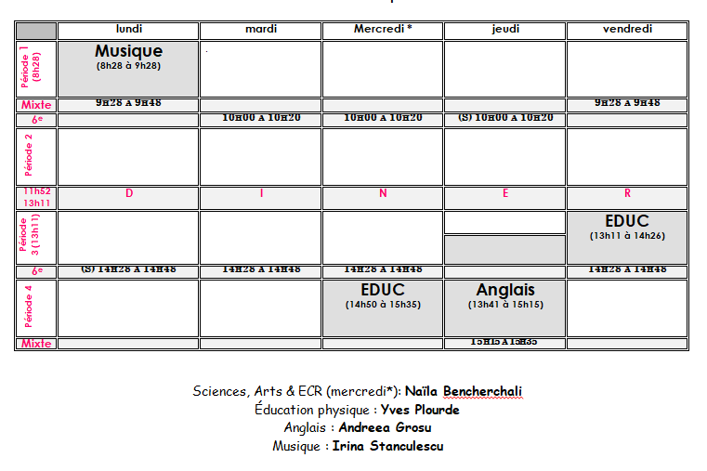

Horaire

* Les leçons et les devoirs sont donnés le lundi et sont à remettre le lundi suivant sauf exception. Ils sont corrigés au cours de la semaine suivante.
* Il y a des devoirs obligatoires et d’autres facultatifs.

3

* Le temps alloué pour les devoirs et les leçons ne devrait pas dépasser une heure par jour.
* Un environnement calme et adéquat est essentiel pour compléter les devoirs.
* Certains devoirs se feront via l’ordinateur.

(Netmath, Tap’Touche, Infos Jeunes, au Programme, etc.)

* Les devoirs sont inscrits sur le site de l’école + Classdojo.

Devoirs & leçons

Une première sera envoyée à la maison dans la semaine du 15 novembre 2021

Une deuxième sera envoyée à la maison dans la semaine du 22 avril 2022

* Communications :

Après la 1re étape : pour tous, du 15 au 19 novembre 2021

Après la 2e étape : au besoin, février 2022

En dehors de ces deux moments,

il est possible d’organiser un rendez-vous téléphonique si nécessaire.

4

Dates importantes

1er bulletin (40%): remis dans la semaine du 24 janvier 2022

2e bulletin (65%): : remis par envoi postal en juillet 2022

* Examens du Mels (20% du 2e bulletin): mai & juin 2022

* Les bulletins
* Les rencontres

Informations diverses

Votre enfant doit regarder l’agenda tous les soirs. Comme parent, vérifiez souvent si les travaux sont faits, si l’agenda est bien rempli et n’oubliez pas de signer les étampes et les mots s’il y a lieu.

Les manquements au code de vie de l’école se trouvent dans les pyramides et doivent être signés selon les crochets obtenus.

* L’agenda

Les dates des évaluations sont données à l’avance et inscrites à l’agenda ainsi que sur sur le site de l’école. Elles sont ensuite rangées dans le duo-tang d’évaluation et doivent être signées pour la semaine suivante.

* Les évaluations

La récupération a lieu : le jeudi de 11h55 à 12h25.

Le moment de travail a lieu: le vendredi à 8h00. (sauf en cas de tempête!)

* Les récupérations

5